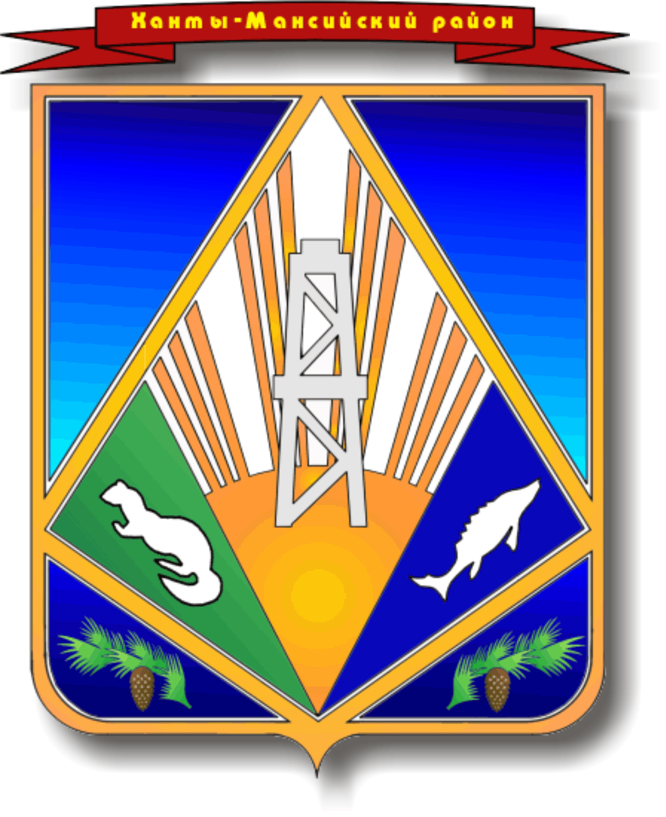
МУНИЦИПАЛЬНОЕ ОБРАЗОВАНИЕ
ХАНТЫ-МАНСИЙСКИЙ РАЙОН
Ханты-Мансийский автономный округ – Югра

АДМИНИСТРАЦИЯ ХАНТЫ-МАНСИЙСКОГО РАЙОНА

Р А С П О Р Я Ж Е Н И Е
от 25.12.2013 № 1734-р
г. Ханты-Мансийск

О внесении изменения в распоряжение
администрации Ханты-Мансийского
района от 31.07.2013 №993-р
«Об утверждении Порядка предоставления
лицами, замещающими должности
муниципальной службы в администрации
и органах администрации
Ханты-Мансийского района, сведений
о своих расходах, а также о расходах своих
супруги (супруга) и несовершеннолетних
детей»

1. Внести в приложение к распоряжению администрации района от 31.07.2013 №993-р «Об утверждении Порядка предоставления лицами, замещающими должности муниципальной службы в администрации и органах администрации Ханты-Мансийского района, сведений о своих расходах, а также о расходах своих супруги (супруга) и несовершеннолетних детей» изменение, изложив пункт 5 в следующей редакции:
«5. Сведения о расходах представляются муниципальными служащими самостоятельно в отдел по противодействию коррупции Управления по вопросам государственной службы, кадров и противодействия коррупции Аппарата Губернатора Ханты-Мансийского автономного округа – Югры.».
2. Опубликовать настоящее распоряжение в газете «Наш район» и разместить на официальном сайте администрации Ханты-Мансийского района.
3. Контроль за выполнением распоряжения возложить на заместителя главы администрации района по вопросам организации деятельности администрации района.

Глава администрации
Ханты-Мансийского района В.Г.Усманов

